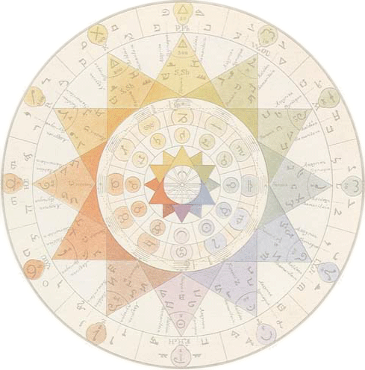

NOME    CONGREGA  CONCETTO  INCANALARE    PUNTI PERSONAGGIO | 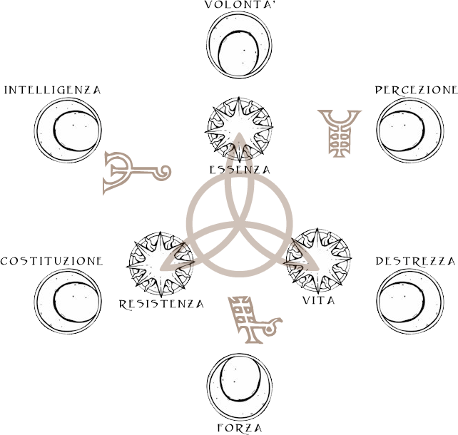
  VELOCITA’ | 

QUALITA’ | PUNTI |  | DIFETTI | PUNTI
ABILITA’ | LIVELLO |  | POTERI | LIVELLO
 |  |  | WYRD

